1. Download ngôn ngữ R:

* B1: Truy cập vào trang web <https://www.r-project.org>
* B2: Nhấn vào thanh CRAN bên dưới Download. Sau đó lựa chọn server phù hợp với ngôn ngữ bạn đang sử dụng
* B3: Chọn download R cho các hệ điều hành thích hợp hoặc Linux hoặc Mac OS hoặc Windows -> Chọn base -> chọn download R 4.0.4 for Windows
* B4: Mở file đã download về và cài đặt

1. Download RStudio

* B1: Truy cập trang web <https://rstudio.com/products/rstudio/download>
* B2: Chọn Download bản free -> Lựa chọn phiên bản phù hợp với hệ điều hành đang sử dụng
* B3: Mở file vừa tải và tiến hành cài đặt RStudio

1. Khởi động R và các phép tính cơ bản

* B1: Nhấn đúp chuột vào biểu tượng RStudio đã cài đặt. Nếu các bạn không có shortcut Rstudio các bạn truy cập vào ổ đĩa C -> Program File -> RStudio -> bin -> Rstudio để khởi động chương trình
* B2: Cửa sổ làm việc của RStudio xuất hiện và được phân thành 4 khung
* 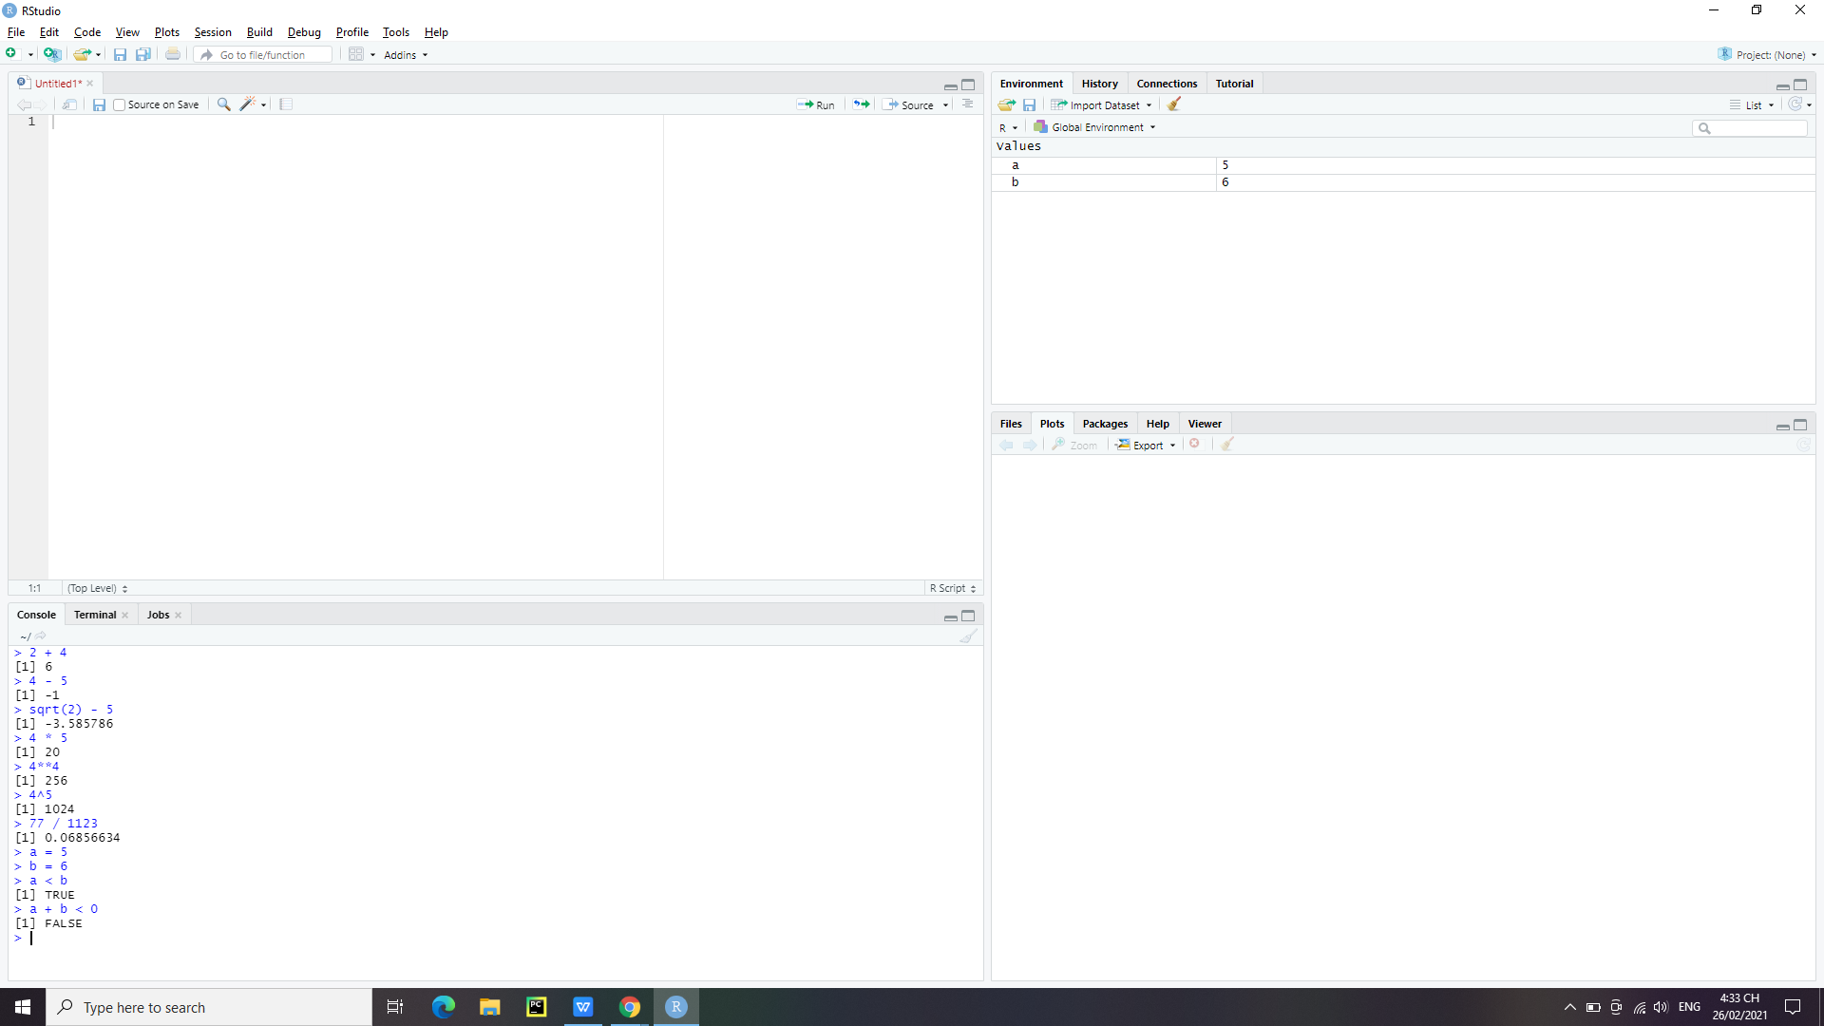B3: Trong khung làm việc Console các bạn test thử các phép toán cơ bản như “+”, “-”, “\*”, “/”, “Lũy thừa”, “căn”,… (như hình bên dưới)

1. Cấu trúc vector, matrix, list

A/ Vector

* Tạo vector: sử dụng hàm c để tạo một vector

Tạo 1 vector gồm các số thực

Vd: vec1 = c(2, 4, 5.5, 7)

Tạo 1 vector gồm các số nguyên

Vd: vec2 = c(2L, 4L, 5L)

Tạo 1 vecto gồm các chuỗi kí tự

Vd: vec3 = c(2, 3, “xyz”)

Nếu muốn chuyển vector chuỗi kí tự sang vector số sử dụng hàm:

Vd: as.numeric(vec3)

Tạo 1 vecto logic

Vd: vec4 = vec1 > 5

* Truy suất các phần tử trong vector

Xét vector a = c(1, 2, 3, 5.5, "abc", "xyz")

Tìm số phần tử có trong a.

length(a) -> 6

Truy xuất các phần tử trong a

a[2] -> “2”

a[4] -> “5.5”

a[7] -> NA

a[c(2, 4)] -> “2” “5.5”

B/ Matrix

Tạo ma trận: matrix1 = matrix(c(1, 2, 3, 4, 5, "xyz"), 2, 3)

* Truy xuất các phần tử trong ma trận

Vd: Nếu muốn truy xuất phần tử đơn lẻ rời rạc

Matrix1[index row , c(index column1, index column 2, …)

Vd:Nếu muốn truy xuất các phần tử liên tiếp

Matrix1[index row, c(index start column:index end column)]

C/ List

Dùng hàm list để khởi tạo 1 danh sách

Vd: list1 = list(2, 3, z =4, a = “xyz”)

1. Cấu trúc dataframe

Khởi tạo dataframe

name = c("Son", "Thanh", "Dung", "Hoa", "Trang")

age = c(12, 14, 12, 30, 5)

place = c("Hue", "DN", "Nghe An", "HN", "HCM")

data = data.frame(name, age, place)

Như vậy ta đã tạo được 1 dataframe

Để xem datafram dùng hàm View

Vd: View(data)

Lấy dữ liệu cột trong dataframe

Vd: data[2] hoặc data$age

-> lấy toàn bộ dữ liệu trong cột age